825. VOSSENACK 14,4km
www.wandelgidseifel.nl
www.wandelgidszuidlimburg.com

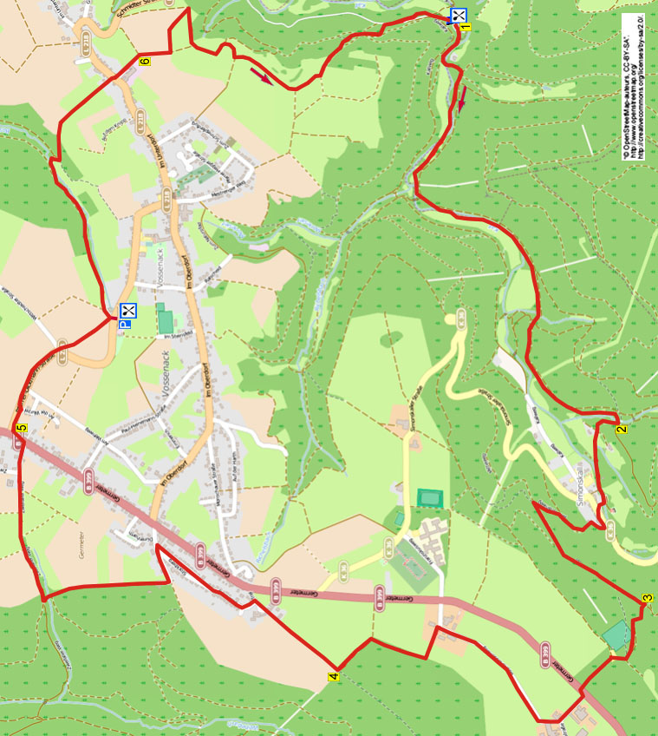

Startpunkt: Restaurant Mestrenger Mühle, Kallweg Vossenack - Hürtgenwald. (Tel :0049-24749987085).
Geöffnet mittwochs – sonntags ab 11.00 Uhr.
(Sie können auf dem Parkplatz vom Restaurant parken. Am besten Sie beginnen die Wanderung während der Öffnungszeiten, ansonsten ist das Tor geschlossen. Sie können dann die Alternativroute am Ende der Wanderung starten.)
(Wenn Ihr Navi die Adresse nicht finden kann, geben Sie ein : Schmidter Strasse, nutzen Sie der Straßenkarte, die sich unten an dieser Wanderung befindet. Am Ende von Vossenack folgen Sie dem schlingernden Weg und nach einer scharfen Kurve links, fahren Sie R in den Kallweg rein. Folgen Sie diesem Kiesweg abwärts bis zum Ende.)

Tief verschollen im Tal der Kall liegt mitten im Wald das Restaurant Mestrenger Mühle mit schöner Terrasse. Während dieser Eifelwanderung wandern Sie am Tal der Kall entlang durch die Wälder nach Simonskall. Dann klettern Sie hoch und an schönen Waldrändern vorbei kommen Sie zum ersten Mal in Vossenack. Sie laufen durch die Felder um das Dorf und kommen zu Café Bosselbach für eine Pause. Dann folgt ein angenehmer panoramischer Pfad durch die Wiesen. Daraufhin wandern Sie in der flinken Abstiegsroute hin zum Restaurant, wo Sie etwas essen können. Nehmen Sie selber Proviant mit, unterwegs stehen genügend Bänke. In der Wanderroute gibt es einige Steilanstiege. Wenn Sie im Winter bei der Mestrenger Mühle rasten oder nicht so weit fahren wollen, beginnen Sie die Wanderung dann am Parkplatz Bosselbacherhof. (Adresse: Pfarrer Dickmann-Straße 45, Vossenack).

(Start Bosselbacherhof: Überqueren Sie den Asphaltweg und gehen GA in den Feldweg rein. Am 3-Sprung GA und weitermachen mit Punkt 5 ab **.)

GPS-Abstand: 14400 m, Laufzeit: 4 St., Höhenunterschied: 238 m


825. VOSSENACK 14,4km

1. Vom Parkplatz aus wandern Sie über die Terrasse und gehen dann GA in den Fußweg, der zwischen 2 Bächen verläuft. An der Kreuzung mit 2 Brückchen GA in den Fußweg Richtung Schmidt laufen. Kurz danach über die Holzbrücke gehen. ** Folgen Sie dem Fußweg am Bach entlang. An der Kreuzung mit 4 Zahlen auf dem Baum nach R drehen in den steilen Waldweg nach oben. Dort an der Bank R über den Schotterweg. Folgen Sie längere Zeit dem Waldweg am Tal der Kall entlang und gehen am
3-Sprung an der Brücke mit Schutzschirm GA Richtung Zweifall (36, 70). Bleiben Sie längere Zeit auf dem Waldweg an der Kall entlang und gehen an der Y-Gabelung mit dem Schild Naturschutzgebiet R (36). Nach einer Bank meiden Sie den Waldweg rechts (70) und gehen kurz darauf auf der Kreuzung GA (36). Nach
150 m an der umgekehrten Y-Gabelung bleiben Sie GA (36). Folgen Sie längere Zeit dem Waldweg nach oben, an der Y-Gabelung mit Bank drehen Sie R in den Waldweg nach unten (70).

2. Am 3-Sprung gehen Sie R (36, 70). Ignorieren Sie den Privatweg links und folgen weiterhin dem Feldweg nach unten. Am 3-Sprung mit Bank wandern Sie GA nach unten Richtung Zweifall (70). Unten die Holzbrücke rechts meiden. Nach einem alten Haus gehen Sie am 3-Sprung mit Holz-Wegekreuz R über die Brücke und Sie erreichen Simonskall. (Von der Brücke aus haben Sie links schöne Aussicht auf die hoch gelegene Kirche). An der T-Gabelung L Richtung Zweifall. Direkt nach dem Hotel Talschenke gehen Sie schräg R in den Grasweg nach oben. Erklettern Sie jetzt den Steilweg nach oben (36). An der
Y-Gabelung gehen Sie L und etwas weiter an der umgekehrten Y-Gabelung GA. An der folgenden Y-Kreuzung mit Bank drehen Sie L nach oben (36). Am 4-Sprung L in den Waldweg rein (36) und nach 250 m den Waldweg scharf rechts meiden.

3. Dann nach 600 m den ersten Waldweg scharf R nach oben einschlagen (26). (Das ist ca. 30 m vor einem 3-Sprung mit Wegweiser und Bank.) Am 3-Sprung gehen Sie L nach oben (26). Am
4-Sprung mit Schildchen “Bogensportgelände” gehen Sie L aufwärts (26) Oben am 3-Sprung mit einigen Bänken nach R drehen (26). Am breiten
3-Sprung mit einer Blockhütte auf der rechten Seite, L in den breiten Waldweg gehen. Nach dem Schlagbaum an der Straße kurz L, nach 20 m R durch die Wolseiffenerstraße. Am 3-Sprung mit Bank R an einem grünen Schuppen vorbei. Folgen Sie längere Zeit dem Betonplattenweg. Sie laufen in einen kleinen Weiler rein und gehen an der T-Gabelung den Betonplattenweg abwärts (Privatweg, Wandern ist erlaubt.) Öffnen Sie das breite Tor und schließen dieses wieder und folgen dem Grasweg abwärts. Am Ende das Törchen auf- und zumachen und R gehen am Waldrand entlang über den Grasweg. In der Ecke biegen Sie nach links und bleiben am hohen Zaun entlang.

4. An der Kreuzung mit großem Tor gehen Sie R durch das Törchen und folgen dem Feldweg. Es geht nach Vossenack rein und Sie nehmen den ersten Weg L *(Stockberg). An der Y-Gabelung R an einer Grasfläche mit Bank entlang, die sich als Pausengelegenheit anbietet. Am Ende von dieser Grasfläche gehen Sie am 3-Sprung L an den Häusern Nr. 2 und 4 vorbei. Am 4-Sprung mit Bank R am Haus Nr. 14 vorbei. Am großen Tor gehen Sie durch die kleine Pforte und folgen GA dem Pfad am Zaun entlang. Laufen Sie im Waldweg nach unten und dort R über den Schotterweg. Nach 40 m am 4-Sprung scharf nach R drehen in den Waldweg nach oben. Kurz danach durch das Eisentor gehen und dem Waldweg nach oben folgen. Meiden Sie den Feldweg links und, wenn Sie aus dem Wald kommen, folgen Sie dem Asphaltweg GA. Alle Seitenwege meiden und durch das Dorf bis zur Vorfahrtstraße gehen. Hier L Richtung Hürtgen.

5. Nach 50 m am geräumigen 3-Sprung mit Bank gehen Sie R über den Fuß-/Radweg. Jetzt links vom Weg durch die Wiese laufen, parallel zum Weg. Sie passieren ein gelbes Schild “Ortsende Vossenack”. Am Ende an der Kreuzung wandern Sie GA in den Grasweg mit Aussicht auf die Kirche von Vossenack. Unten an den ersten Häusern L in den Feldweg gehen. ** Kurz danach den Grasweg links ignorieren. Bleiben Sie geraume Zeit auf dem Waldweg abwärts und am 4-Sprung mit Bank nach R drehen. Nach 40 m an der T-Gabelung R in den Waldweg nach oben (56). Kurz danach am 3-Sprung gehen Sie scharf L nach oben, das ist ein steiler Anstieg. Sie kommen aus dem Wald und folgen dem Feldweg aufwärts. In der Ecke vom Zaun bleiben Sie GA auf dem Grasweg hoch durch die Wiese. Am Ende kommen Sie in Vossenack auf die Kreuzung mit Wegekreuz und Bank. Hier GA an einem Bauernhof entlang wandern.

6. Meiden Sie den Feldweg links. Der Weg biegt nach links und wird zu einem Feldweg. Auf diesem Weg mit herrlichem Panorama abwärts bleiben und unter der Hochspannungsleitung R in den Grasweg gehen. Bleiben Sie längere Zeit auf dem Grasweg, bis Sie in eine Wiese kommen (Schildchen Nr. 1 auf dem Pfahl). Hier L gehen in den Grasweg am Zaun entlang. In der Ecke vom Zaun an einer Bank und einem Baum gehen Sie L in den Grasweg nach unten. Gehen Sie in dem steilen Waldweg abwärts, überqueren schräg rechts einen Waldweg und gehen weiter GA den Waldweg nach unten. Unten an der Kreuzung mit Bank GA in den Pfad nach unten, dann R über den Kiesweg. Somit ist das Restaurant wieder erreicht, wo Sie noch etwas essen oder trinken können.

Alternativer Beginn (bei geschlossenem Tor): Vom Parkplatz aus gehen Sie an der Y-Gabelung L in den Kiesweg nach oben und nehmen den ersten Weg schräg L nach oben. Dann direkt an der Kreuzunhg mit Bank L in den Waldweg rein. Nach einiger Zeit den ersten Pfad scharf L nach unten einschlagen. Unten über die Holzbrücke gehen und weitermachen mit Punkt 1 ab **.

Zusammengestellt von : Jan Nobbe
Autor: Jos Wlazlo
Das Autorenrecht dieses Textes sowie das Datenbankrecht liegen einzig und alleine beim Autor. Kein Auszug aus dieser Wanderung darf ohne die Genehmigung des Verfassers kopiert, vervielfältigt oder veröffentlicht werden.
Wandern mit einem lebensfrohen Ziel: www.kroegjesroutes.nl

